Laporan Praktikum *Object Oriented Programing*

(Membangun *Websitesite Static* Menggunakan HTML, CSS Dan *Object-Oriented PHP*)

Modul VI – Object Oriented Programing

Muhammad Arlianto/22103001009

Dosen: Achmad Arif Munaji, ST., M.Kom

Tanggal praktikum: Senin, 29 Mei 2023

Arlianto9999@gmail.com

Teknik Komputer

Institut Teknologi Dan Sains Nahdatul Ulama Kalimantan

***Abstrak*—Perkembangan dunia teknologi saat ini berkembang begitu cepat. Dengan kecepatan perkembangan teknologi ini sangat menuntut seseorang untuk secepatnya beradaptasi dengan perkembangan yang ada. Adaptasi ini tentu bukanlah hal mudah untuk dilakukan oleh seseorang. Teknologi komputer berbasis pemrograman sangatlah penting dalam perkembangan dunia teknologi. Sehingga disarankan seseorang untuk bisa melakukan pemrograman terhadap komputer. Salah satu bahasa pemprograman yang bisa dipelajari oleh seseorang adalah bahasa pemrograman PHP. Tentu dalam mempelajari bahasa pemrograman PHP perlu memahami dasar-dasar dari bahasa pemrograman PHP. Sehingga dengan mempelajari dasar-dasar dari bahasa pemrograman PHP ini akan sangat membantu seseorang dalam mengembangkan kemampuannya. Sehingga pada tahap ini seseorang akan mulai memasuki metode Object Oriented Programing(OOP). Dengan metode ini seseorang akan dengan mudah untuk melakukan kemajuan dalam mengembangkan komputer. Serta melakukan kolaborasi dengan bahasa pemrograman lain untuk mendapatkan hasil yang lebih optimal. Salah satu hal yang bisa digunakan dalam hal ini adalah kolaborasi dari bahasa pemrograman HTML, CSS dan PHP untuk membuat website lebih mudah untuk dipahami pengguna. Serta membuat website memiliki tampilan yang membuat pengguna menjadi lebih aktif dan bersemangat untuk berkunjung ke website yang telah dibuat. Dalam hal ini diperlukan pemahaman melakukan kolaborasi bahasa pemrograman HTML, CSS dan PHP dengan lebih baik. Dengan pemahaman yang lebih akan mempermudah programer untuk lebih mudah berkembang dalam membuat website yang lebih baik lagi.**

***Kata kumci—Pemrograman PHP; resmi;Object Oriented Programing(OOP)***

1. Pendahuluan

Perkembangan dunia komputer saat ini sedang mengalami masa perkembangan yang begitu cepat. Sehingga banya membuat kemudahan dalam kehidupan manusia. Dengan kemajuan bidang computer ini manusia bisa membuat system yang dapat membantu dalam mengelola informasi yang mereka miliki.[1]

Manusia yang ingin memberikan perintah terhadap komputer. Memerlukan kemampuan dalam berkomunikasi dengan computer, dengan kemampuan ini manusia dapat dengan mudah memberikan perintah yang jelas untuk dijalankan computer. Tentu dalam memberikan perintah terkadang manusia juga mengalami kendala seperti perintah yang error.[1]

Manusia yang dapat berkomunikasi dengan komputer biasanya disebut programmer. Programmer dalam melakukan komunikasi dengan komputer disebut dengan coding. Programmer dalam mengatasi permasalahan error pada saat melakukan coding akan melakukan beberapa cara agar mempermudahnya dalam mengatasi coding error.[2]

Salah satu cara yang dilakukannya adalah dengan menggunakan metode OOP(*Object Oriented Programing).* Dengan menggunakan metode OOP programmer dapat dengan mudah untuk mengatasi error, dengan Menyusun semua code program dan struktur data sebagai objek. Dengan hal ini objek adalah unit dari program yang akan dibuat oleh programmer.[3] Didalam objek ini terdapat data dan perilaku. Dengan menggunakan objeknya programmer dapat membuat setiap objek dapat melakukan interaksi satu sama lainnya.

Dengan menggunakan setiap Object Oriented Programing PHP yang berada pada file yang berbeda dapat dengan mudah berkolaborasi. Serta dapat membuat setiap file memiliki karakteristiknya sendiri. Hal ini juga dapat dilakukan terhadap bahasa pemrograman HTML sehingga akan menampilkan hasil dari file php akan ditampilkan pada halaman *website* dengan menggunakan fungsi dari bahasa pemrograman PHP.

Dengan menampilkan hasil dari php pada halaman *website*. tentu juga memerlukan pengelolaan tampilan dari hasil yang ditampilkan pada *website* yang kita buat. Oleh karena itu menggunakan css sebagai pengelolaan tampilan *website* akan sangat berguna untuk menjadikan *website* yang dibangun menjadi lebih menarik.

Pemahaman mengenai HTML, CSS dan PHP dalam hal ini perlu sangat diperhatikan untuk membangun website yang lebih menarik. Pemahaman yang baik akan membuat seorang programer menjadi lebih mudah untuk mengembangkan pembuatan website kedepannya. Pondasi inilah yang perlu diperhatikan seorang programer untuk bisa terus berkembang.

1. Tinjauan Pustaka

## HTML

HTML (Hypertext Markup Language) adalah singkatan dari Bahasa Pemformatan Hiperteks (HyperText Markup Language) dan merupakan bahasa standar yang digunakan untuk membuat halaman web. HTML digunakan untuk menentukan struktur dan tampilan visual dari konten sebuah halaman web, seperti teks, gambar, video, tabel, dan elemen-elemen lainnya.

HTML menggunakan "tag" untuk mengelompokkan dan memberikan struktur pada elemen-elemen konten di dalam halaman web. Tag-tag ini diawali dengan tanda "<" dan diakhiri dengan tanda ">". Setiap tag biasanya memiliki tag penutup yang mirip, namun dengan tambahan tanda "/" sebelum nama tag. Misalnya, tag pembuka untuk sebuah paragraf adalah "<p>", sedangkan tag penutupnya adalah "</p>".[4]

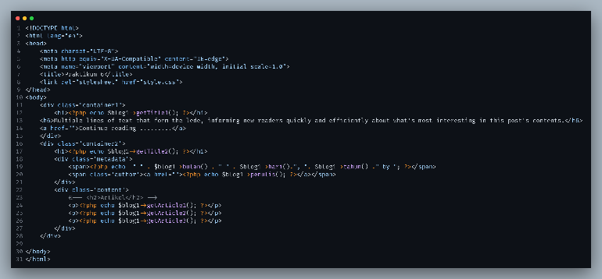

Gambar 2.1 HTML

## CSS

CSS (Cascading Style Sheets) adalah bahasa pemformatan yang digunakan untuk mengendalikan tampilan dan tata letak elemen-elemen dalam sebuah dokumen HTML. CSS memungkinkan pengguna untuk mengubah penampilan visual dari halaman web, termasuk warna, ukuran, jenis font, tata letak, dan elemen-elemen lainnya.

Dengan menggunakan CSS, Anda dapat memisahkan konten dari presentasi, sehingga memungkinkan Anda untuk membuat perubahan tampilan secara konsisten pada seluruh halaman web tanpa harus mengubah struktur HTML-nya. Dengan kata lain, Anda dapat membuat aturan gaya sekali dan menerapkannya pada beberapa elemen sekaligus.

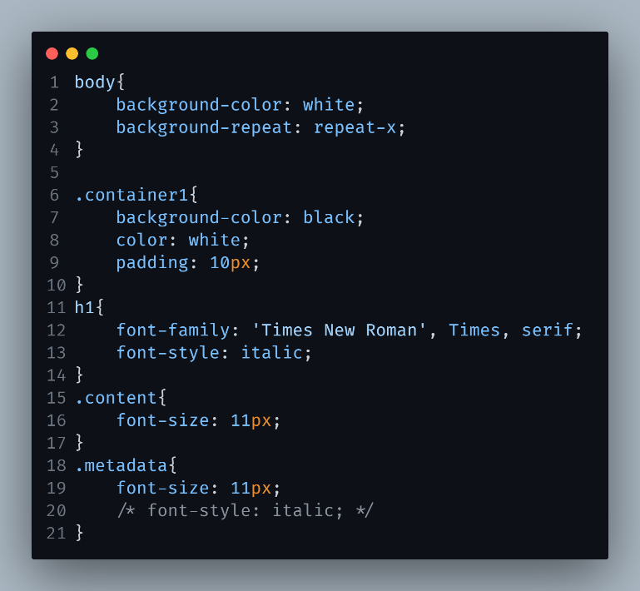

Gambar 2.2 CSS

## Object-Oriented PHP

Final Keyword pada PHP digunakan untuk membatasi perilaku pewarisan kelas dan metode. Ketika sebuah kelas atau metode dideklarasikan dengan kata kunci final, artinya mereka tidak dapat diwarisi atau di-override oleh kelas atau metode lain.

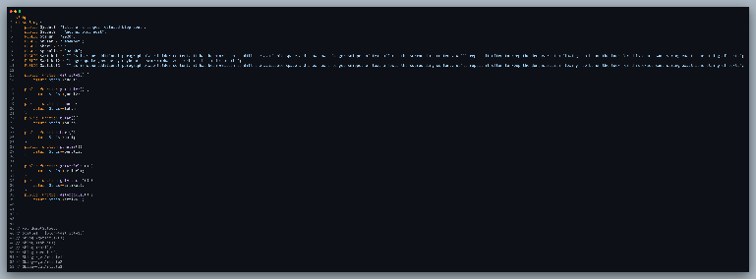

Gambar 2.2 Blog

1. Metode Praktikum

Gambar 3.1 Alur Praktikum

Sebelum memulai praktikum kami menerima materi mengenai OOP mengenai Membangun *Websitesite Static* Menggunakan HTML, CSS Dan *Object-Oriented PHP.* Setelah menerima dan memahami mengenai *abstract* dan *interface* kami menerima module untuk di pelajari selama 1 minggu.

Memasuki minggu ke dua kami melakukan praktikum pada jam 11.00 WIB pada hari senin tanggal 29 Mei 2023. Pada praktikum ini kami mulai membuat file index.php, Blog.php dan css.

Setelah selesai kami melakukan praktikum selanjutnya kami membuat laporan dari hasil praktikum yang telah kami lakukan.

1. Hasil dan Analisis
   1. Index.php
2. Require_once

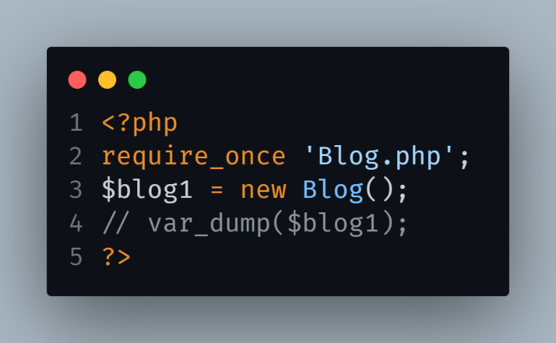

Gambar 4.1 Require_once

Fungsi dari require once ini adalah untuk memanggil isi dari file Blog.php, sehingga dapat diakses melalui file index.php. sehingga kitab bisa membuat object type pada file index.php dari file Blog.php.

Bisa juga dikatakan require_once adalah perintah yang digunakan untuk memasukkan dan menjalankan file PHP eksternal ke dalam file PHP utama. Fungsinya adalah untuk mengimpor kode dari file lain sehingga dapat digunakan dan dieksekusi di dalam file utama.

1. Method
2. getTitle1

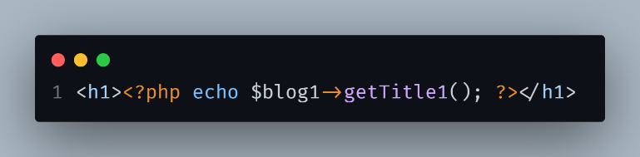

Gambar 4.2 getTitle1

Pada gambar 4.2 Method ini akan memanggil function dari object type $blog1 sehingga akan menampilkan isi dari function yang akan dipanggil.

1. getTitle2

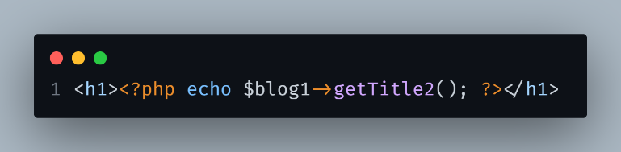

Gambar 4.3 getTitle2

Pada gambar 4.3 Method ini juga akan memanggil function dari object type $blog1 sehingga akan menampilkan isi dari function yang akan dipanggil.

1. Kolaborasi

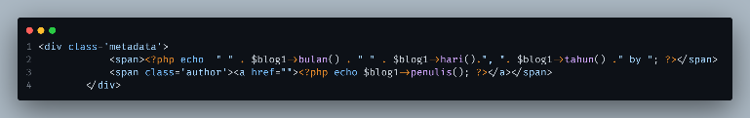

Gambar 4.4 Kolaborasi

Gambar 4.4 Kolaborasi digunakan untuk menggabungkan hasil dari function-function yang berbeda. Hal ini dapat dilakukan dengan membuka tag php pada baris span html. Hal ini dapat dilakukan dengan menggunakan tanda titik sebagai perintah penghubung pada penulisan sintak diatas. Kemudia diikuti dengan tanda kutip sebagai pemisah atau jarak antara hasil function satu dan yang lainnya.

1. getArticle1-3

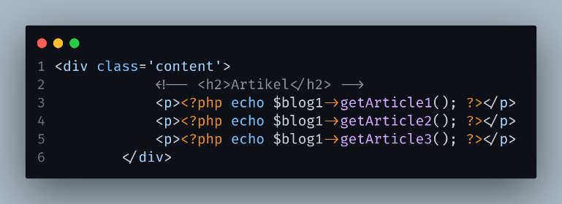

Gambar 4.5 getArticle1-3

Gambar 4.5 getArticle1-3 ini berfungsi untuk menampilkan hasil dari function getArticle1, getArticle2 dan getArticle3 sebagai function dari object type $blog1.

* 1. Style.css

1. Css body

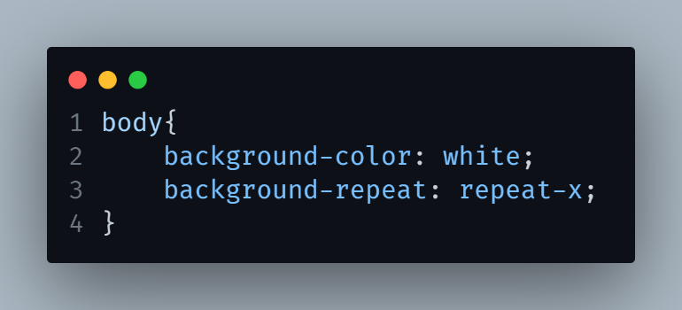

Gambar 4.6 Css body

Gambar 4.6 Css body menjelaskan bagaimana penggunaan sintack css untuk mengatur background-color dan background-repeat pada tampilan website.

1. Css container1

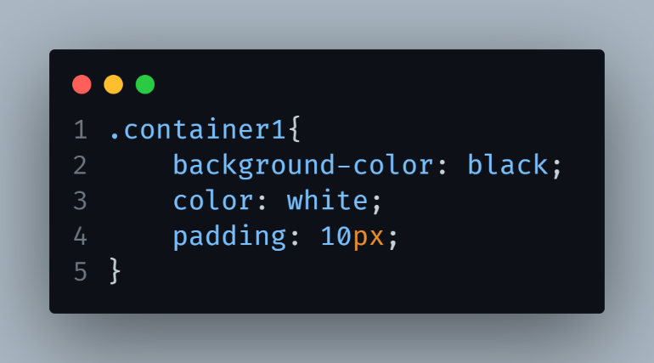

Gambar 4.7 Css container1

Pada gambar ini akan mengatur posisi pada elemen yang berada pada class container satu. Hal ini dapat dilihat dari background-color berwarna hitam dan color yang berwarna putih dalam hal ini untuk menampilkan tulisan berwarna putih. Sedangkan untuk padding untuk menatur jarak dari atas bawah samping untuk disesuaikan dengan posisi elemen.

1. Css h1

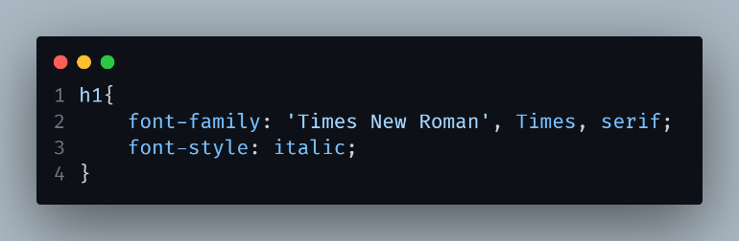

Gambar 4.8 Css h1

Elemen h1 pada index.php akan diatur dengan jenis huruf times new roman dengan style italic. Hal ini dapat dilihat pada gambar 4.8 Css h1.

1. Css content

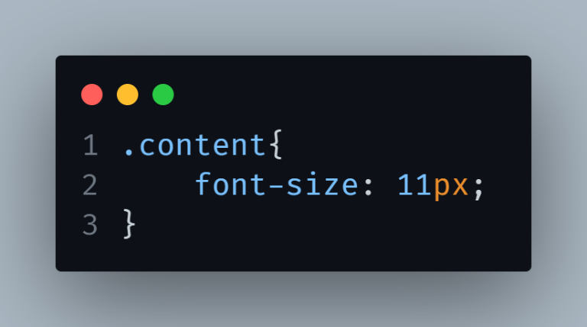

Gambar 4.9 Css content

Gambar 4.4 Css content menjelaskan code yang berfungsi mengatur isi elemen pada class content dalam hal ini mengatur ukuran dari huruf.

1. Css metadata

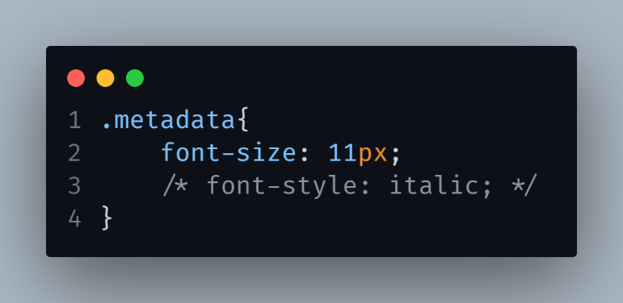

Gambar 4.10 Css metadata

Gambar 4.4 Css metadata menjelaskan code tersebut akan mengatur elemen pada class metadata pada file index.php sehingga akan menjadikan semua huruf pada elemen class metadata menjadi ukuran 11px.

* 1. Blog.php

1. Class Blog



Gambar 4.11 Class Blog

Gambar 4.5 Class Blog adalah isi dari file Blog.php yang mana dalam hal ini menampilkan properties dan method pada class Blog.

1. Properties

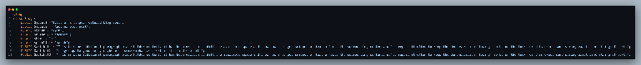

Gambar 4.12 Properties

Pada gambar 4.6 Properties menjelaskan isi properties dari class Blog pada file Blog.php.

1. Method
2. getTitle

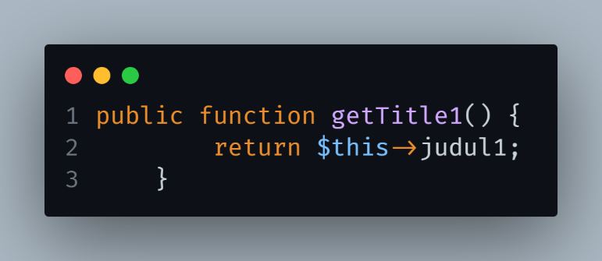

Gambar 4.13 getTitile1

1. tahun, bulan, hari, penulis
2. Tahun

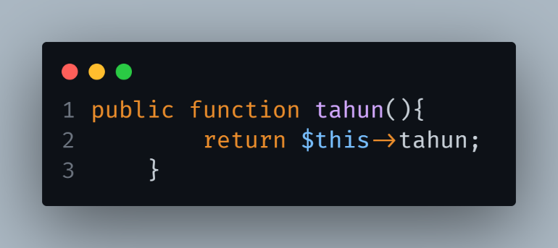

Gambar 4.14 Tahun

Gambar 4.14 GetArticle1 adalah code yang berfungsi untuk menampilkan nilai properties $tahun pada saat dilakukan pemanggilan.

1. Bulan

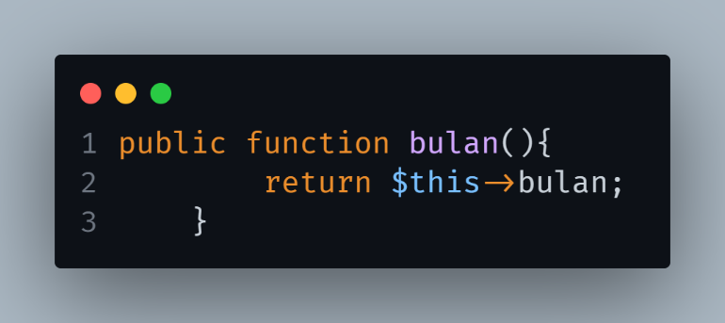

Gambar 4.15 Bulan

Gambar 4.15 Bulan adalah code yang berfungsi untuk menampilkan nilai properties $bulan pada saat dilakukan pemanggilan.

1. Hari

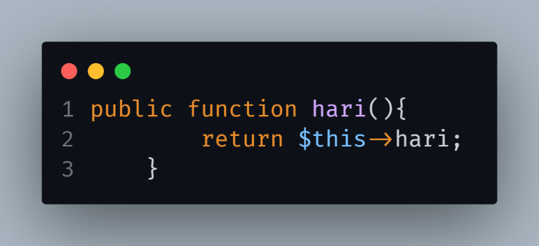

Gambar 4.16 Hari

Gambar 4.16 Hari adalah code yang berfungsi untuk menampilkan nilai properties $hari pada saat dilakukan pemanggilan.

1. Penulis

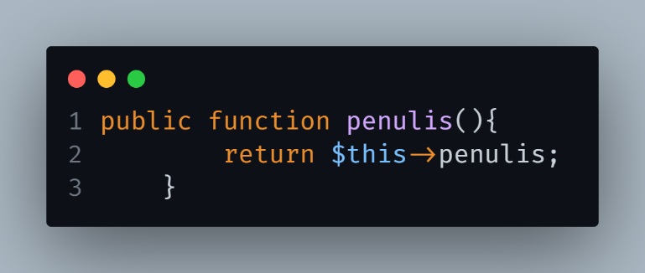

Gambar 4.17 Penulis

Gambar 4.17 Penulis adalah code yang berfungsi untuk menampilkan nilai properties $penulis pada saat dilakukan pemanggilan.

1. getArticle
2. GetArticle1

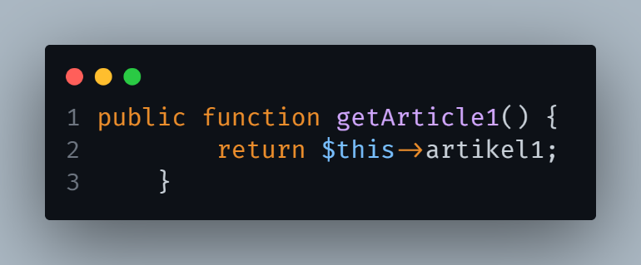

Gambar 4.18 GetArticle1

Gambar 4.18 GetArticle1 adalah code yang berfungsi untuk menampilkan nilai properties $artikel1 pada saat dilakukan pemanggilan.

1. GetArticle2

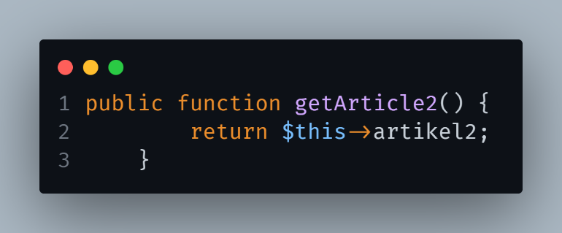

Gambar 4.19 GetArticle2

Gambar 4.19 GetArticle2 adalah code yang berfungsi untuk menampilkan nilai properties $artikel1 pada saat dilakukan pemanggilan.

1. GetArticle3

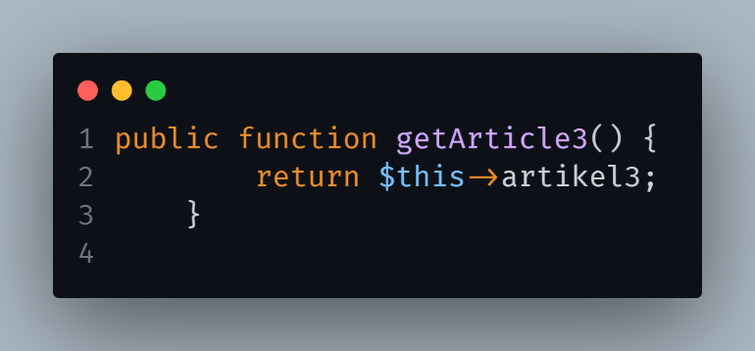

Gambar 4.20 GetArticle3

Gambar 4.20 GetArticle3 adalah code yang berfungsi untuk menampilkan nilai properties $artikel1 pada saat dilakukan pemanggilan.

1. Kesimpulan

Kolaborasi antar file pada php dapat dilakukan satu dengan yang lainnya dengan menerapkan object oriented programinh php. Sehingga setiap file bisa saling terhubung dan bisa mengakses serta melakukan instansiasi terhadap satu sama lain.

Karena hal ini juga dapat digunakan untuk menggabungkan antara bahasa pemrograman php dengan HTML dan CSS. Yang mana dalam hal ini HTML dan CSS adalah sebagai tempat untuk menampilkan apa yang ada pada php dan mengelola tampilan. Dari apa yang ada pada php dalam hal ini untuk lebih menjadikan tampilan lebih menarik dan mudah untuk dipahami oleh user.

Sehingga penggunaan php dalam membangun sebuah website sangatlah penting terutama dalam hal ini untuk mengelola isi dari fungsi yang ada sehingga HTML dapat menerima dan menampilkannya dalam bentuk website. Sedangkan CSS mengatur dan mengelola tampilan dari HTML.

Daftar Pustaka

[1] W. Adhiwibowo and A. F. Daru, “MODEL PENGEMBANGAN APLIKASI PEMBAYARAN ANGSURAN  PINJAMAN ONLINE MENGGUNAKAN PHP-MYSQL DENGAN  METODE OBJECT ORIENTED PROGRAMMING,” *JURNAL INFORMATIKA UPGRIS*, vol. 3, no. 2, 2017.

[2] B. Pasaribu and W. Susanti, “Sistem Informasi Pengajuan Rancangan Usulan Penelitian Menggunakan PHP Native dan Bot Telegram,” *Jurnal Mahasiswa Aplikasi Teknologi Komputer dan Informasi*, vol. 3, no. 1, 2021, [Online]. Available: http://www.php.net.

[3] R. C. Bogdan, S. Knopp Biklen, and B. Boston, “Third Edition Qualitative Research for Education An Introduction to Theory and Methods,” 1998, Accessed: Mar. 14, 2023. [Online]. Available: www.abacon.com

[4] Kadek Wibowo, “ANALISA KONSEP OBJECT ORIENTED PROGRAMMING PADA BAHASA PEMROGRAMAN PH,” vol. 3, pp. 1–2, Dec. 2015.